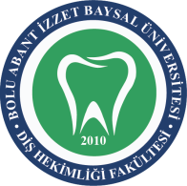 | BOLU ABANT İZZET BAYSAL ÜNİVERSİTESİ DİŞ HEKİMLİĞİ FAKÜLTESİ  MSÜ GEÇERSİZ TEST TAKİP FORMU |  |  | 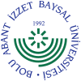
DOKÜMAN KODU | YAYIN TARİHİ | REVİZYON NO | REVİZYON TARİHİ | SAYFA NO
SSH.FR.16 | 11/06/2018 | - | - | 1/1

TARİH | TESTİ UYGULAMA SAATİ | TESTİN SONUÇLANMA SAATİ | TESTİN UYGULANDIĞI CİHAZ | OLUMSUZ SONUÇLANAN  TEST ADI | OLUMSUZLUK SONUCU YAPILAN İŞLEMLER | TEST TAKİBİNİ YAPAN GÖREVLİ PERSONEL AD-SOYAD | İMZA
..../..../20....
..../..../20....
..../..../20....
..../..../20....
..../..../20....
..../..../20....
..../..../20....
..../..../20....
..../..../20....
..../..../20....
..../..../20....
..../..../20....
..../..../20....
..../..../20....
..../..../20....
..../..../20....
..../..../20....
..../..../20....
..../..../20....
..../..../20....
..../..../20....
..../..../20....

